附件2:

线上面试要求及操作流程

本次面试包含模拟测试和正式面试，模拟测试流程完全按照正式面试流程进行，考生须熟悉面试系统和操作流程，保证设备、系统、网络等符合要求、运行正常。
一、面试环境设备及系统安装要求
（一）面试环境及要求。
准备一间相对简单、封闭、安静且光线充足的房间作为面试环境，以白墙为背景；房门关闭且在移动设备摄像头拍摄范围内；房间内不得有其他人员，不得放置任何书籍、纸、笔、影像资料、写了字的黑（白）板等，不得放置面试要求设备以外的其他电子设备。
（二）面试软硬件设备及要求。
面试使用“智试云”网上面试系统，须使用笔记本电脑和移动设备（使用安卓系统的手机或平板）各一台。电脑安装“智试云”软件，用于录制正面视频；移动设备安装“智试通”软件，用于侧录佐证视频，注意：苹果手机和苹果平板无法安装“智试通”软件。
1.笔记本电脑要求如下：
（1）带有麦克风、摄像头和储电功能，且在“智试云”系统上摄像、收音、录音等功能运行正常；
（2）操作系统为Windows 7或Windows 10，不允许使用虚拟操作系统及苹果操作系统，内存4G（含）以上（可用内存2G以上）,Windows系统盘可用空间5G以上（如系统盘是C盘，则C盘可用空间5G以上）；
（3）面试系统安装目标磁盘须20G以上可用空间（如将软件安装到D盘，则D盘须20G以上可用空间）；
（4）电源连接稳定且有足够的储备电量，防止意外断电；保证网络通畅、稳定，建议使用有线网络；
（5）卸载360杀毒软件、360安全卫士、火绒、鲁大师、腾讯电脑管家等软件（会占用较多系统资源，影响考试作答）,关闭所有通讯及远程软件，关闭系统自动更新及屏幕保护功能。
2.移动设备要求如下：
（1）带有前置摄像头（用于自拍的摄像头）、具有录像录音功能；
（2）安装安卓系统版本8.0及以上；
（3）可用内存2G以上；
（4）可用电量能满足连续摄像2.5小时，确保能使用4G或5G移动网络完整拍摄面试及视频上传过程。
（三）软件下载及安装。
下载地址：https://manager.zgrsw.cn/download.html#/download
下载时间：2022年4月7日上午9:00至2022年4月12日下午5:00。
请考生认真阅读《操作手册》和《考试常见问题》，按照《操作手册》正确安装软件并熟悉软件功能，认真阅读《考试常见问题》。下载、安装和使用软件过程中有任何问题，请参照《考试常见问题》解决或拨打技术服务咨询电话。
（四）设备放置及坐姿要求。
1.设备放置要求：
（1）将笔记本电脑放在高度适中的桌面，摄像头距离考生50-60厘米，确保从正面清晰拍摄到考生上半身；
（2）将移动设备（手机或平板）放在考生侧后方45度位置，确保拍摄到考生本人、桌面、笔记本电脑屏幕、周围环境及考生面试全过程。
2.坐姿要求：
考生背靠白墙就坐。面试时，请对准系统提供的人像框，保持坐姿端正，面部、上半身在视频中清晰可见，防止出现“大头照”现象。
（五）其他事项。
1.系统出现无法登录、面部识别障碍、视频无法上传等技术问题，请拨打技术服务咨询电话400-808-3202，也可点击【求助】按钮予以解决。
2.模拟测试顺利完成后，不要将电脑设备作其他用途；正式开考前，请再次检测电脑设备，重启面试系统并确保电脑不休眠及网络正常。
二、模拟测试及其安排
模拟测试流程完全按照正式面试流程进行，关系到考生能否正确熟练使用线上面试系统，请考生务必参加一次以上的模拟测试。
自助模拟时间：2022年4月12日至2022年4月14日。
考生可根据实际，自行安排时间参加模拟测试，对面试
环境及网络设备进行检测，以确保网上面试顺利进行。
测试过程中，发现有问题的，请立即联系测试客服或拨打技术服务咨询电话予以解决，设备异常的请及时参照环境要求更换设备。模拟测试结束后，请保持面试环境及网络设备稳定直至正式考试结束。
三、正式面试时间及要求
请考生提前仔细阅读《面试纪律》（见后），面试准备过程中，请考生在面试系统中确认《考生诚信承诺书》（见后）。
（一）面试开考时间：2022年4月16日上午10:00至10:15。
登录时间 | 待考时间 | 开考时间 | 截止进入 | 答题时间
9:30 | 9:50-10:00 | 10:00 | 10:05 | 10:00-10:15
（二）正式面试操作要求：
1.考生须在开考前30分钟登录网上面试系统，开考前10分钟考生可进入待考，面试开始5分钟后，系统不再允许考生进入考试页面。
2.考生须按要求提前准备好网上面试所需设备及环境，在指定网站下载并正确安装网上面试系统，提前熟悉相关设备和系统操作流程。
3.面试过程中，考生须确保设备、网络等正常运行。因设备、网络异常等原因导致面试中断或无法正常完成的，由考生自行承担责任。
四、面试流程
本次面试采用“智试云”线上考试系统。面试流程有设备准备、人脸登录、佐证绑定、抽签、阅读考试附件、进入考试、设备确认、开始答题、结束考试等9个环节。
（一）设备准备。
确认面试环境（房间）、面试设备、系统配置符合要求。笔记本电量充足、网络连接正常，在“智试云”系统上摄像、收音、录音等功能运行正常。
（二）人脸登录。
开考前30分钟用人脸登录方式登录“智试云”线上考试系统。人脸登录失败的请及时联系技术服务人员。面试不得多屏登录，不得使用滤镜、美颜等功能，妆容不宜夸张，不得遮挡面部、耳部，不得戴口罩。
（三）佐证绑定。
打开移动设备“智试通”软件，通过内置扫码功能扫描“智试云”对应面试项目的二维码，开启“智试通”佐证视频录制（录制完成后将自动上传）。二维码识别不成功，可点击【智试通二维码】直接将绑定码输入至“智试通”软件后登录。请考生务必在进入面试前完成佐证绑定并开启录制。
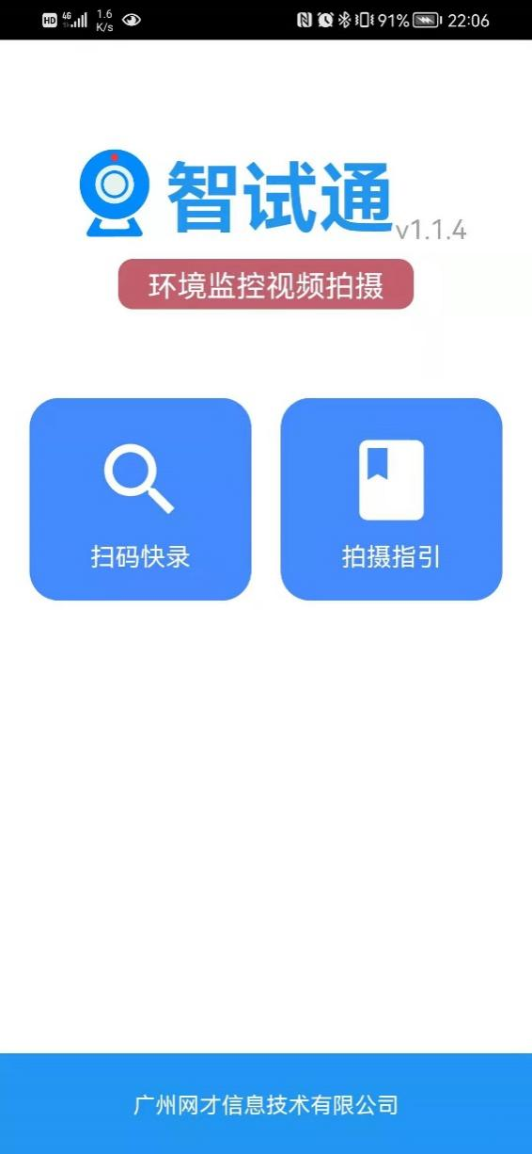
（样式图，内容以系统为准）
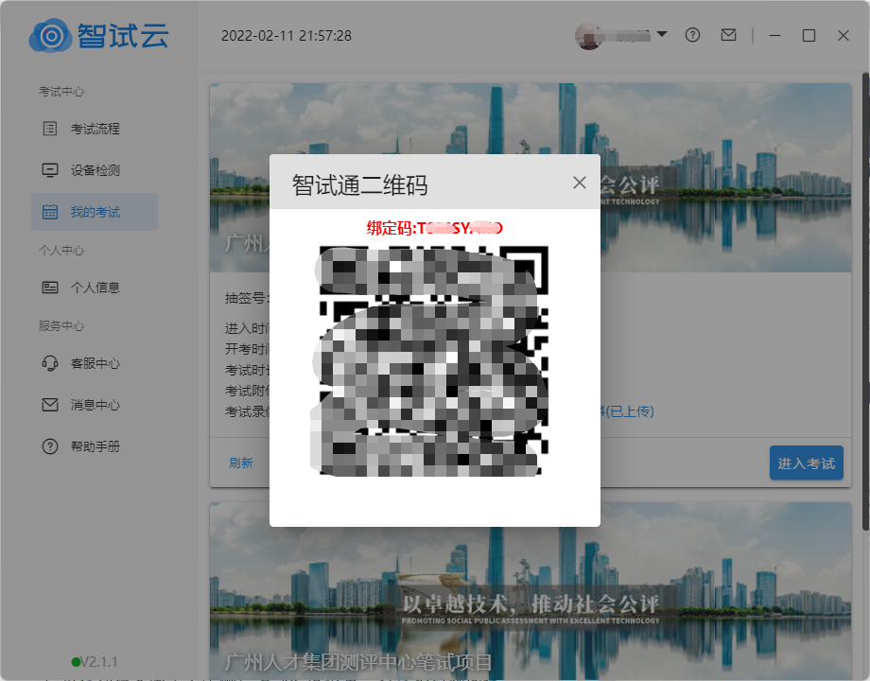
（样式图，内容以系统为准）
面试开始前，须使用移动设备（手机或平板）前置摄像头360度环拍面试环境（确保本人在镜头内），环拍完成后将移动设备固定在考生侧后方45度位置，持续拍摄到面试结束（不得中断拍摄），具体详见《智试通操作手册》。
（四）抽签。
在“智试云”系统中点击【抽签】按钮完成抽签操作。未点击的，系统将自动分配抽签号。
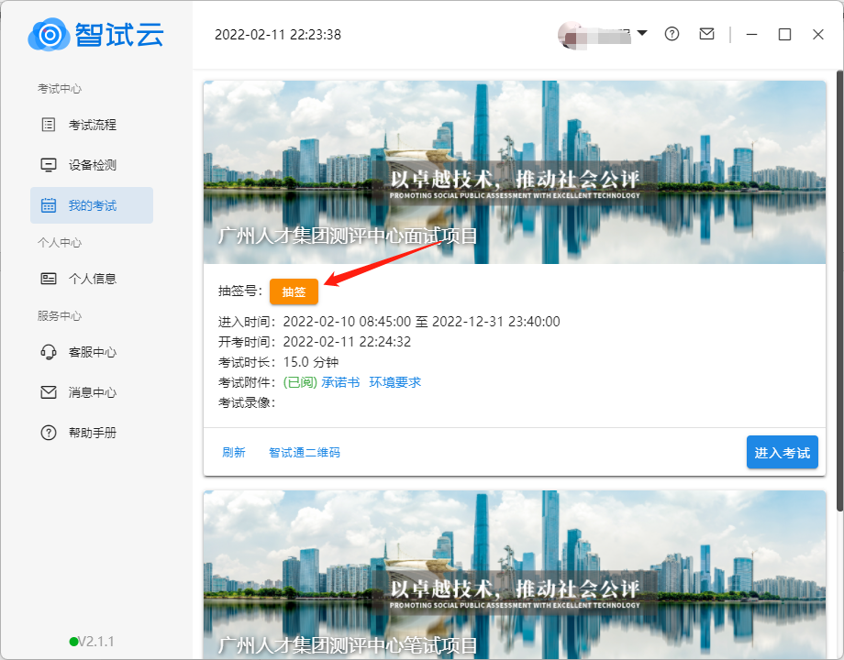
（五）阅读考试附件。
在“考试附件”位置查阅考试相关文件，点击文件后【已阅并接受】按钮方可进入下一环节。
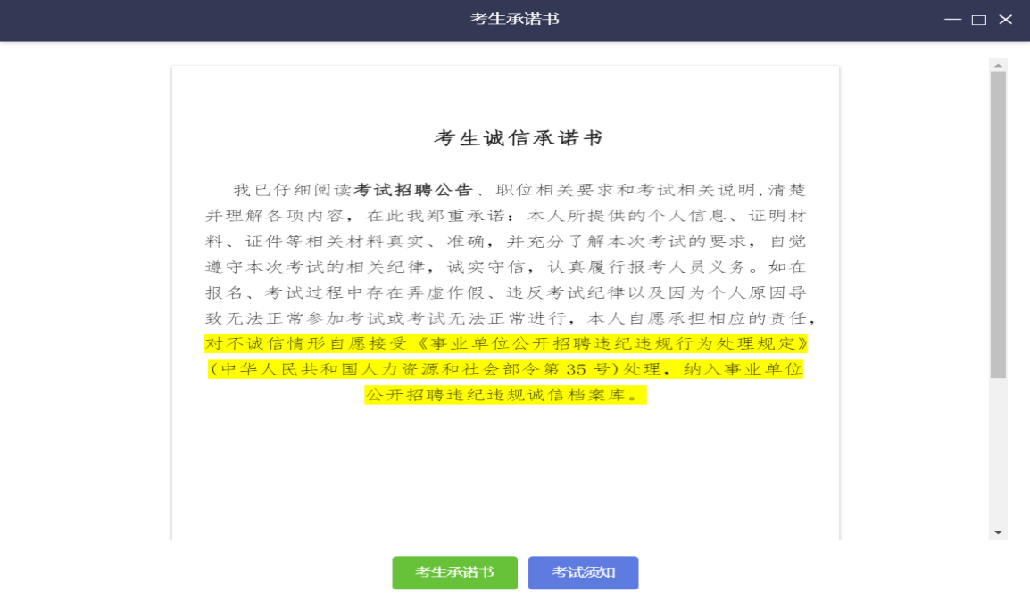
（样式图，内容以系统为准）

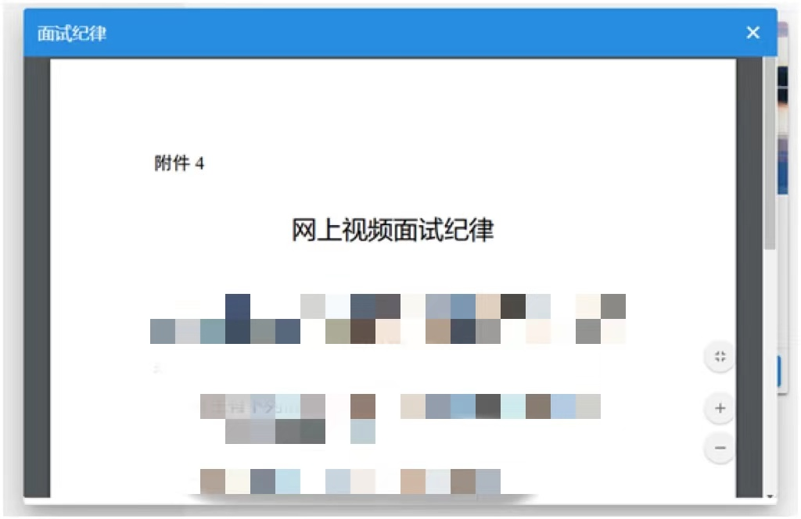
（样式图，内容以系统为准）

（六）进入考试。
开考前10分钟，【进入考试】按钮将自动激活，点击【进入考试】按钮进入面试。如未激活，请点击【刷新】按钮手动激活。考生进入面试界面后系统将自动屏幕录制并实时上传。不得有切屏、截屏等任何与面试无关的操作。
（七）设备确认。
刷新设备：如果刚接入新设备，可以点击【刷新设备】按钮更新设备列表。
摄像头：点击摄像头列表的选项可切换摄像头。
麦克风：点击麦克风列表的选项可切换麦克风。
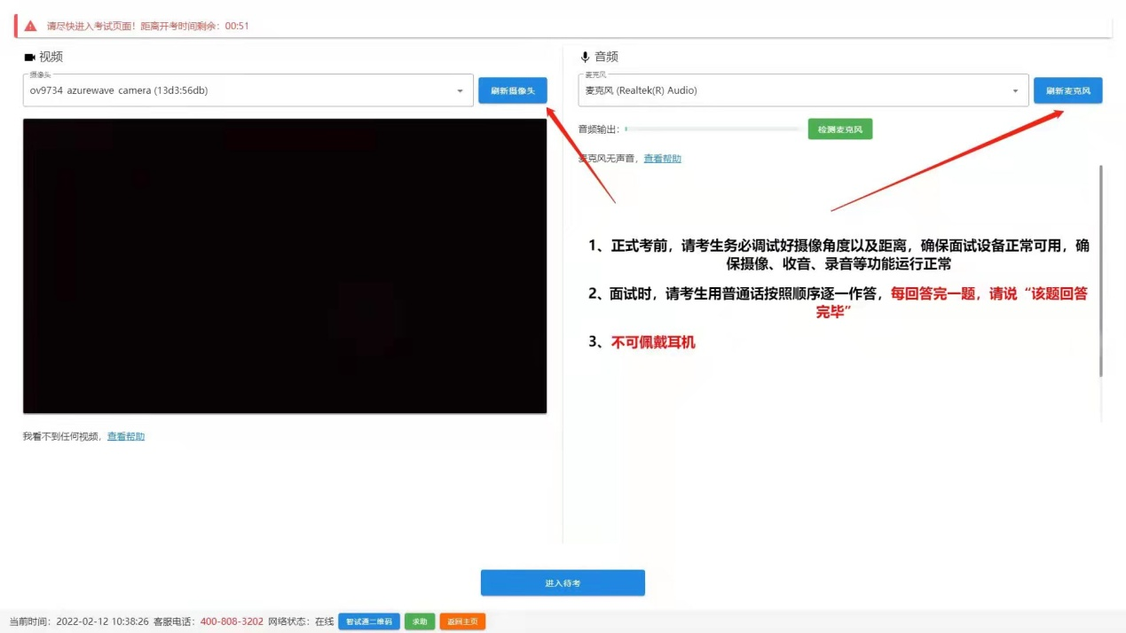
点击【进入待考】按钮进入【面试开始前倒计时页面】等候面试。
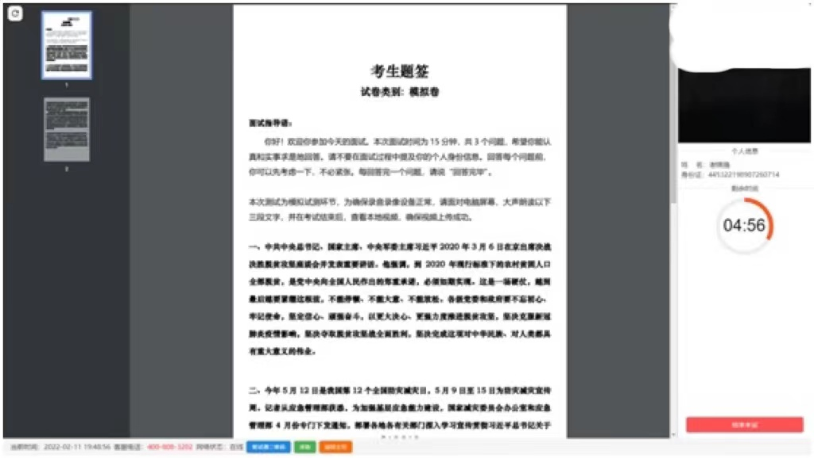
（八）开始答题。
系统自动进入待考倒计时，结束后自动显示试题并启动答题倒计时。面试开始5分钟后，系统不再允许考生进入面试界面。界面显示分别为摄像头采集的实时视频、个人信息、答题倒计时、结束面试按钮、求助按钮等。面试时考生必须用普通话按照题序逐一作答，每答完一题，请说“该题回答完毕”。
注意事项：
1.当面试题目没有加载出来时，请点击左上角按钮获取题目。
2.如需提前结束面试，可点击【结束考试】按钮。
3.面试过程中，如遇网络中断，如果题目显示且摄像头显示正常，请继续完成面试。面试结束后，重新连接网络，再上传视频。上传中遇到问题，请联系技术服务咨询电话予以解决。
4.面试出现问题时，可点击【求助】按钮或拨打技术服务咨询电话予以解决。
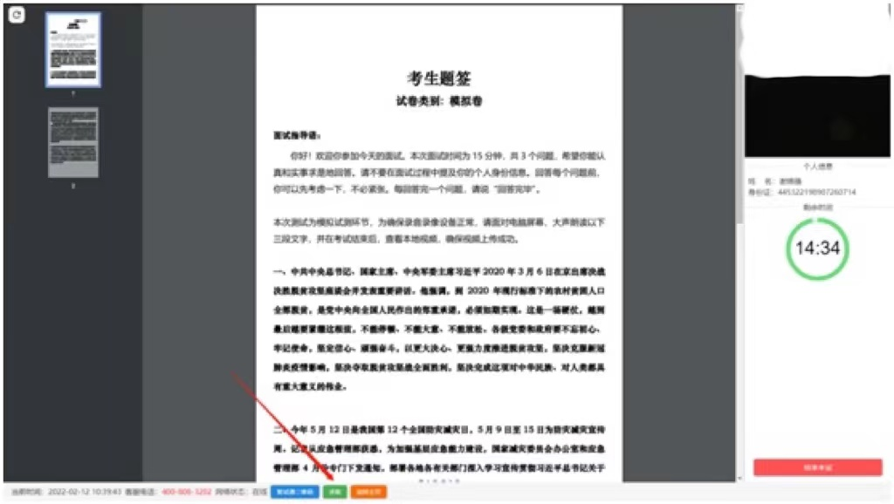
（样式图，内容以系统为准）
（九）结束考试。
1.面试结束后，“智试云”自动停止视频录制，并显示面试视频上传界面，此时不得作出任何操作，待系统提示上传成功后，方可关闭面试页面。视频上传失败，请按提示或拨打技术服务咨询电话予以解决。
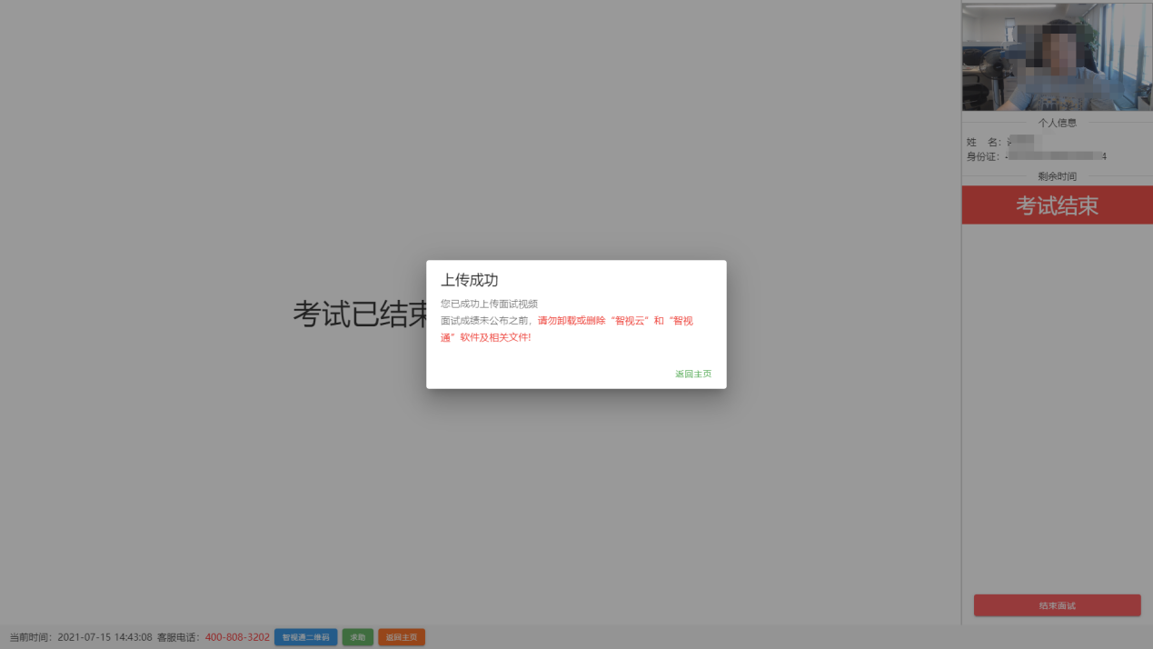
（样式图，内容以系统为准）
2.面试结束后，须手动停止移动设备“智试通”软件佐证视频拍摄，佐证视频会自动上传。
注意事项：
1.考生不得穿制服或有明显文字或图案标识的服装参加面试。
2.在面试过程中，不得报告、透露或暗示个人信息，否则以0分计算。
3.请于面试结束后60分钟内确认面试视频及佐证视频成功上传。未成功上传，请主动联系技术人员。
4.面试成绩公布之前，不得卸载或删除“智试云”和“智试通”软件及相关文件。
五、正式面试注意事项
（一）正式面试时，考生须严格按照规定流程进行，否则由考生自行承担责任。
（二）线上面试完成后，将组织评委组对考生面试视频进行评分。
（三）考生应认真阅读面试流程，严格遵守面试纪律。如发现弄虚作假、考试作弊等违纪行为的，一经查实，取消面试资格，并记入招聘考试录用诚信档案。
技术服务咨询电话：400-808-3202（服务时间：上午9:00-12:00，下午1:00-5:00）。

面试纪律

开考前30分钟用人脸登录方式登录“智试云”线上考试系统。面试开始5分钟后，系统不再允许考生进入考试界面。
考生有下列情形之一的，取消面试资格，并记入招聘考试录用诚信档案：
一、伪造证件、证明等以取得面试资格的；
二、由他人代考或代他人面试的；
三、面试过程中使用纸笔的；
四、面试过程中查阅资料的；
五、面试过程中向他人(非系统工作人员）求助的；
六、面试过程中佩戴耳机耳麦的；
七、面试过程中违规使用手机或其他通讯设备的；
八、面试过程中泄露个人真实姓名的；
九、面试过程中存在多屏登录等行为的；
十、有其他违纪、舞弊行为的。

考生诚信承诺书

我已仔细阅读《2022年普宁市人民医院等7家医疗机构专项公开招聘博（硕）士研究生公告》《线上面试要求及操作流程》和考试相关说明，熟悉面试环境设备及系统安装要求，清楚并理解各项内容。在此，我郑重承诺：本人提供的个人信息、证明材料、证件等相关材料真实准确，充分了解本次面试的要求，自觉遵守本次面试的相关纪律，诚实守信，认真履行面试人员义务。如在面试过程中弄虚作假、异常操作或因个人原因无法正常参加面试或面试无法正常进行的，本人自愿承担相应责任。如违反面试纪律，自愿接受相应处理。

